El siguiente proyecto va ser directamente para niñas y jóvenes de diferentes establecimientos del área Rural y urbana de Chajul, con el objetivo que los jóvenes tengan conocimiento en la siembra de diferentes productos de hortalizas por otra parte tener el mayor conocimiento de cómo ganar dinero al venderlo los productos cosechados.
El huerto Juvenil
Un huerto es un espacio donde se siembran algunas plantas útiles. Si este espacio se encuentra con los jóvenes se le llama huerto Juvenil. Todas las personas podemos ayudar a crear y cuidar el huerto Juvenil

Son pequeños espacios de las instituciones educativas cuyo objetivo primordial es que los jóvenes llegue a comprender las relaciones de interdependencia que hay entre las plantas y su medio circundante; observando los cambios que sufren por efecto de la luz, el agua, el suelo, la temperatura, y en fin, por todos aquellos factores físicos químicos y biológicos que intervienen en su crecimiento y su desarrollo y de esta adquiera conciencia sobre la incidencia de nuestras actividades sobre el equilibrio del ambiente.

Importancia de los huertos en los colegios
Muchas personas piensan que en el colegio sólo se aprende dentro del aula. Los terrenos de las escuelas son:

- Una fuente de alimentos para mejorar la dieta de los niños y su salud.
- Un lugar para aprender (sobre la naturaleza, la agricultura y la nutrición).
- Un lugar para el disfrute y el esparcimiento (flores, arbustos, sombra, áreas de juegos y lugares donde se consumen las comidas. El asfalto, la tierra seca, el barro y los terrenos baldíos se transforman en campos verdes, en laboratorios al aire libre, en parcelas para el cultivo de hortalizas, en jardines de hierba, en espacios para juegos y en áreas de estudio. Los huertos escolares están liderando estos cambios.

Elementos para preparar y mantener un huerto escolar.
- Para preparar y mantener un huerto juvenil necesitamos herramientas que faciliten el trabajo con la tierra. Entre estas se encuentran el pico o piqueta, el rastrillo, las palas, la regadera, la manguera y los guantes de jardinería.
- Es importante recoger y guardar estas herramientas cada vez que se utilicen, para que no se dañen.
- También los fertilizantes y abonos son necesarios para mejorar el crecimiento de las plantas. Algunos abonos naturales son el estiércol de ganado vacuno o bovino, o el compost, que se elabora con desechos vegetales.

Construcción del huerto escolar.
- El huerto juvenil se puede construir en balcones, cajones grandes, materos o terrenos. Para ello, podemos seguir estos pasos:
- Escogemos un lugar ventilado y con suficiente luz dentro del colegio
- Conseguimos las macetas o cajones.
- Limpiar el terreno, eliminando cualquier material de desecho, piedras, maleza u otros.
- Humedecemos y trituramos muy bien la tierra para no formar pantano.
- Después de que el terreno está preparado, se hacen surcos y se colocan en ellos las semillas previamente seleccionadas, dejando el espacio necesario entre ellas. Se deben investigar lo que necesita cada planta.
- Regar con abundante agua, sin excederse, para favorecer los procesos de germinación y desarrollo. Este riego es preferible hacerlo, en horas de la tarde o en la mañana antes de que salga el sol.

Ventajas del huerto
La creación de un huerto es aprovechable en casa, pues es una ayuda económica para la alimentación sana de la familia. Si se desarrolla en casa, se presentan tres grandes ventajas:
Gran parte del alimento diario de la familia está compuesto por verduras y hortalizas frescas, al cultivarlas en casa se asegura que las verduras son sanas, bien cuidadas
Al usar los desperdicios orgánicos como abono, se reduce la producción de basura, contribuyendo a un planeta menos contaminado y ahorrando el gasto de comprar abono.
Los frutos cosechados se pueden utilizar en el comedor escolar.
Los niños se encargan de cuidar del huerto y cultivar los productos.

PRESUPUESTO.
No | Descripción | Sub total | Total
1 | Compra de Semillas | Q.800.00 | Q.800.00
2 | Compra de Abonos | Q.900.00 | Q.900.00
3 | Compra de Insecticidas | Q.500.00 | Q.500.00
4 | Herramientas agrícolas | Q.600.00 | Q.600.00
5 | Pago de oficina 2 meses | Q.600.00 | Q.1,200.00
6 | Pago de internet 3 meses | Q.300.00 | Q.900.00
7 | Honorarios 4 meses | Q.2,000.00 | Q. 8,000.00
 | TOTAL |  | Q.12,900.00

Atentamente

Gaspar Rigoberto Caba Gallego
Encargado de Huerto

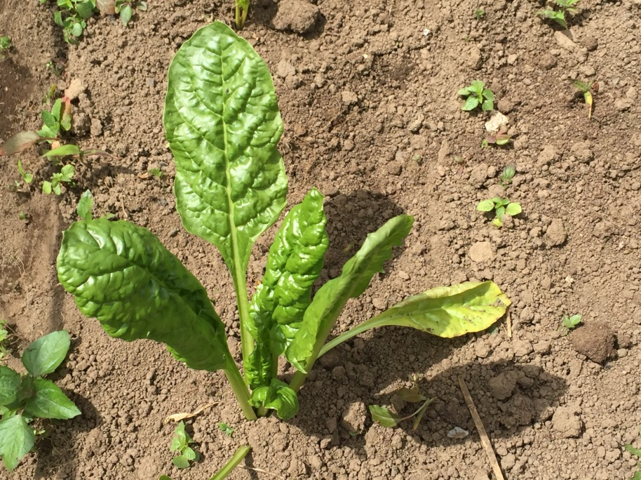
ANEXOS
